Noticias ONU
Mirada global Historias humanas

¿Estás seguro de que quieres compartir eso? Cómo distinguir entre realidad y ficción en internet
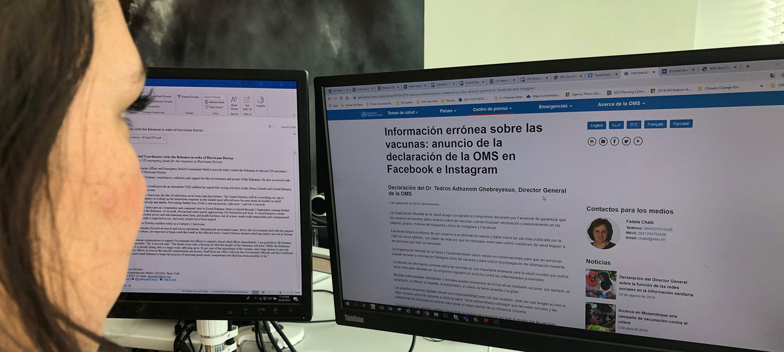
Noticias ONU/Daniel Dickinson
La organización Mundial de la salud está trabajando con Facebook para combatir la desinformación sobre las vacunas.

26 Noviembre 2021
ONU y Secretario General

Las prisas, la inconciencia de no pararse a pensar, o simplemente la incapacidad de digerir la cantidad ingente de información que llega a través de las redes sociales, lleva a muchas personas a compartir publicaciones que pueden causar mucho más daño del que jamás pudieran imaginarse. Para contrarrestar este fenómeno, la ONU lanza un nuevo curso en línea.
La creación del internet nos dio acceso a más información que nunca. Sin embargo, también padecemos un bombardeo de material confuso y muchas veces dañino. La campaña Verified de las Naciones Unidas ha lanzado un curso en línea cuyo principal objetivo es ayudar a discernir entre enunciados verdaderos y falsos para así proteger a las personas vulnerables de los perjuicios que causa la desinformación.
Cada vez es más evidente que, desde hace tiempo, algunas personas y organizaciones se dedican a difundir información falsa en internet. Durante la pandemia de COVID-19, por ejemplo, llegaron a circular por las plataformas de distintas redes sociales afirmaciones sobre ciertos medicamentos o remedios y curas milagrosas. Se llegó a sostener, incluso, que la pandemia era solo un engaño.
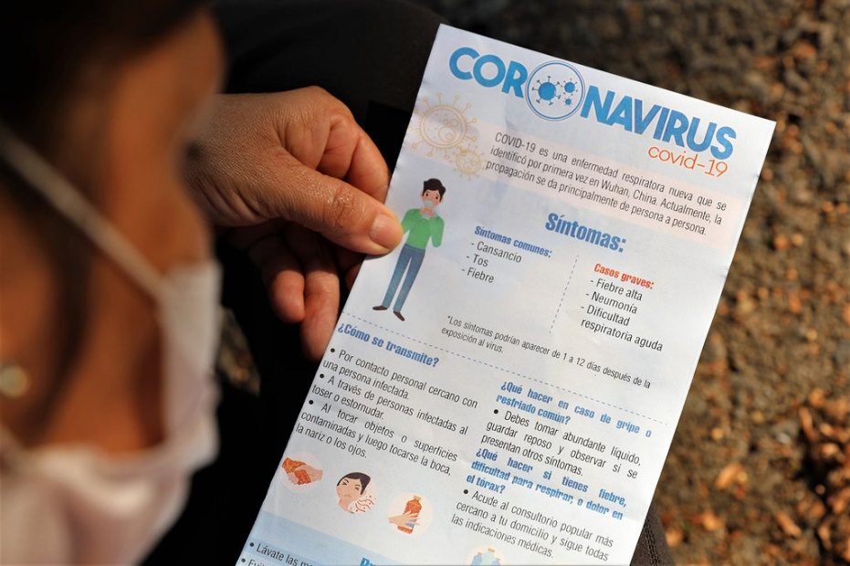
UN OCHA/Gema Cortes
La ONU en Venezuela ofrece información fiable y lucha contra las noticias falsas.
Aunque hay quienes comparten estos artículos, mensajes, vídeos e imágenes de forma malintencionada, muchos lo hacen porque no saben distinguir entre la información legítima de fuentes fiables y las aseveraciones falsas; o bien, porque simplemente han compartido un comentario enviado por un familiar o un ser querido, sin mirar siquiera detenidamente o, incluso, sin leer su contenido.
Las consecuencias pueden ser desastrosas y llevar a muchas personas a tomar medicamentos inadecuados o perjudiciales para su salud, empujar a algunas a negarse a recibir las vacunas contra el COVID-19; y, peor aún, pueden provocar hospitalizaciones y muertes evitables.
Para ayudar a contrarrestar la difusión de este tipo de contenidos, la campaña Verified (Verificado) de la ONU se ha asociado con wikiHow, una confiable comunidad digital de expertos que elabora guías, para crear un curso gratuito en línea.
El curso, que consiste en una serie de lecciones que reciben los suscriptores por correo electrónico en el transcurso de cinco días, enseña a los participantes a identificar la información falsa, frenar su diseminación y proteger a la gente vulnerable que haya estado expuesta al material incorrecto.
Al finalizar el curso, los estudiantes sabrán cuándo y por qué hacer una pausa antes de compartir información, cómo verificar los hechos y cómo hablar con las personas que hayan propagado información errónea.
Regístrate en Verified y participa en la campaña #PrometoPausar. Piensa antes de reenviar un mensaje, retuitear una historia o ver un vídeo en tus redes sociales.

https://news.un.org/es/story/2021/11/1500492

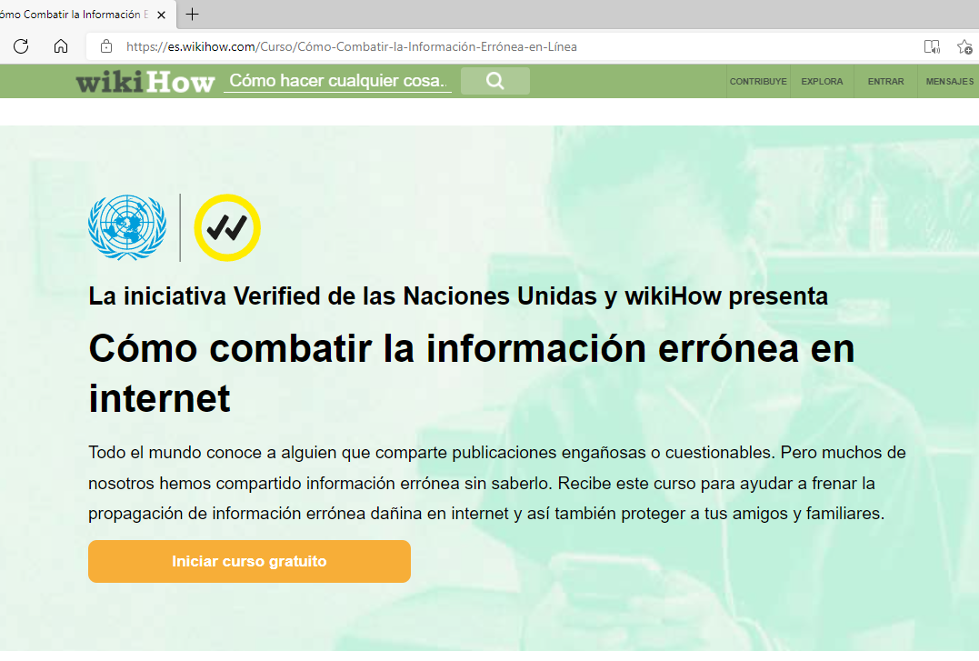

https://es.wikihow.com/Curso/Cómo-Combatir-la-Información-Errónea-en-Línea

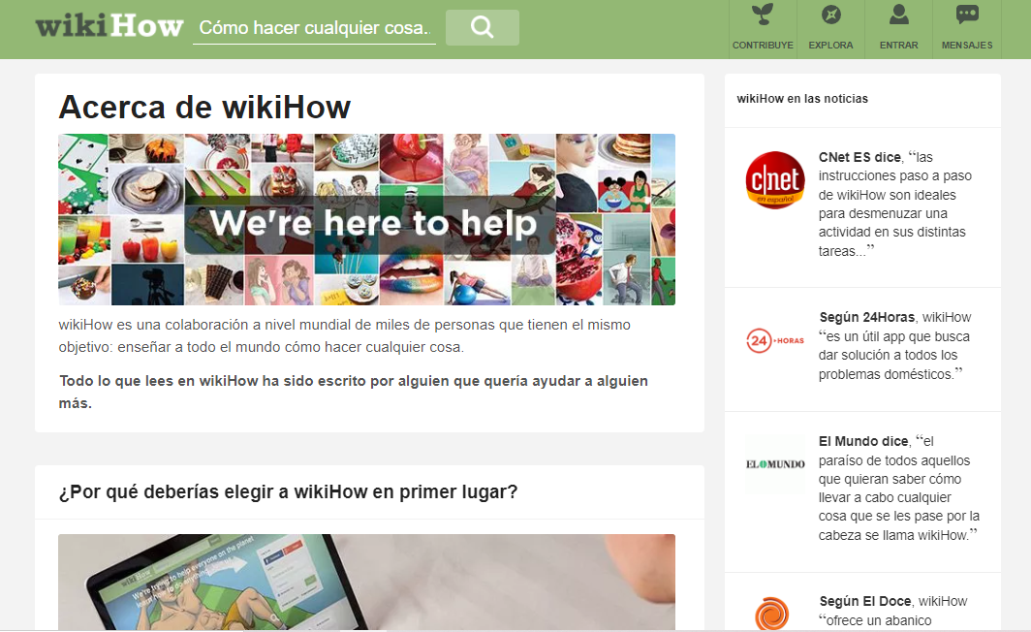

https://es.wikihow.com/wikiHow:Acerca-de-wikiHow

